多信号发生器
摘 要：本系统以TI MSP432P401R单片机为控制核心，采用基于VCA821的AGC电路对输入周期信号进行前级处理，结合ADC前端调理电路，将信号变换至MSP432片内ADC采集范围，从而设计并实现了一种信号失真度测量装置，各项指标均优于设计要求。
关键词： MSP432；顺序采样；总谐波失真度THD

一、系统方案设计

总体方案描述
本系统采用AGC电路对输入周期信号进行前级处理，结合ADC前端调理电路，将信号变换至ADC采集范围内，采用MSP432的内部ADC对输出信号进行顺序采样，经FFT算法分析得到基波与谐波的归一化幅值，运算处理得到THD，并在串口屏与手机APP上进行显示，系统结构框图如图1所示。

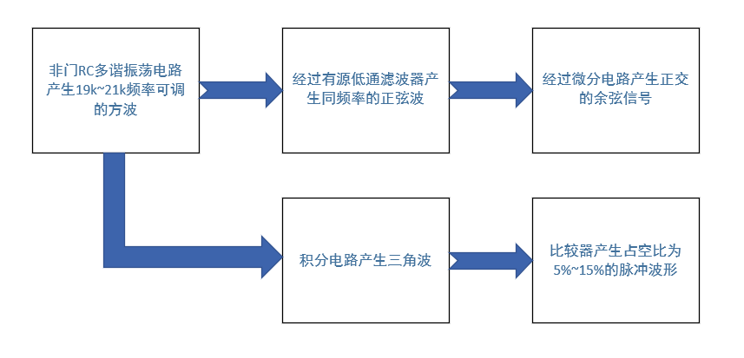
图1 系统结构框图

二、详细电路图、参数计算和现场自测数据波形

1.方波产生电路
方波产生电路如图2所示，将74LS00的两个输入端连一起，当做一个非门使用，然后两个非门再搭配R1,C1组成多谐振荡器。

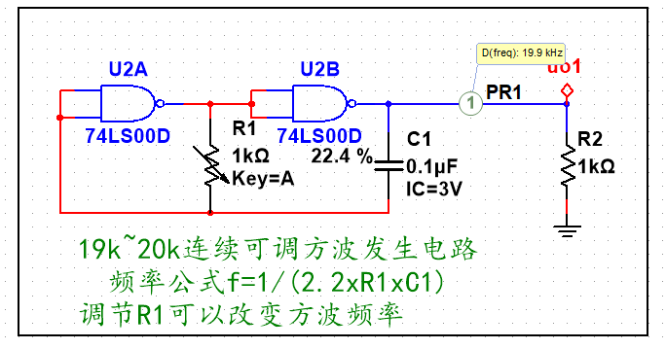

图2方波产生电路
方波产生电路的频率等于

2. 正弦波产生电路
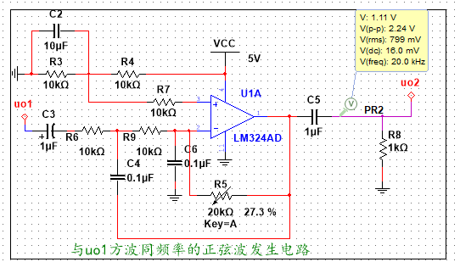
图3 正弦波产生电路
30KHz低通滤波器（参数计算和现场自测数据波形）

3. 占空比可变方波产生电路

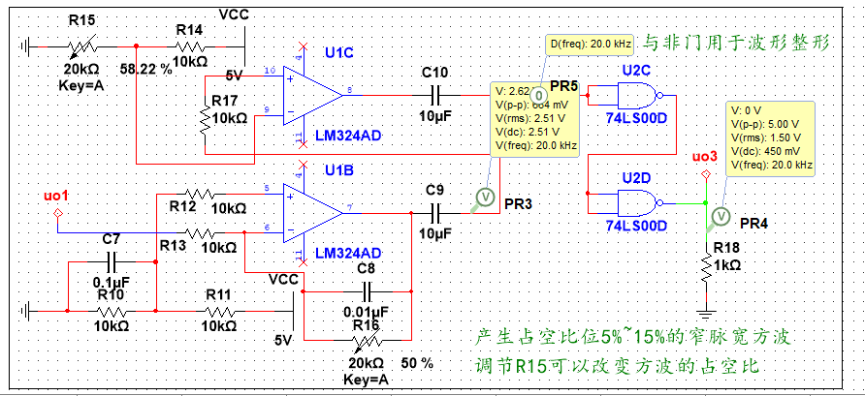
图4）空比可变方波产生电路

4. 余弦产生电路

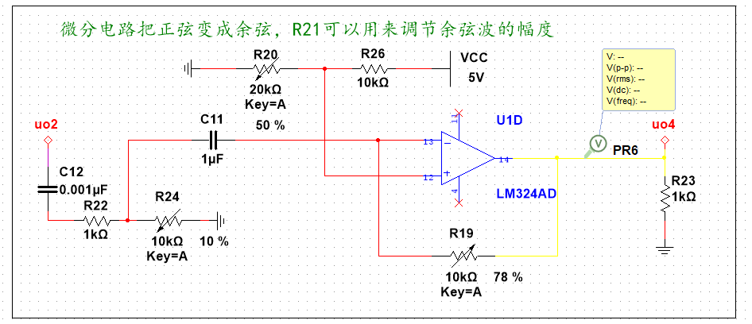
图5余弦产生电路

三、总结
本系统通过理论分析得到合理的方案，以MSP432P401R为控制核心，结合基于VCA821的AGC电路和ADC前端调理电路，设计并实现了信号失真度测量装置，完成了对输入周期信号的总谐波失真度和归一化幅值的测量与显示，且各项指标均优于设计任务要求。

来源于https://www.cnblogs.com/veis/p/11384667.html

